**Ponašanje u restoranu – BONTON lijepog ponašanja u restoranu**

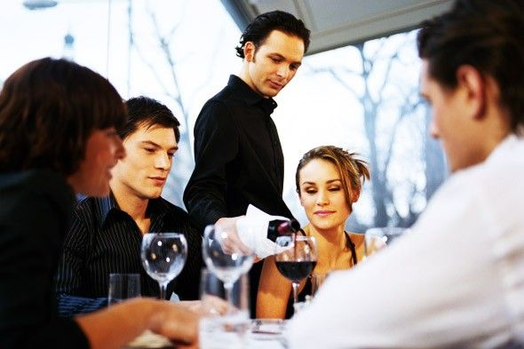

Crta koja dijeli poslove i obveze, pa i ponašanja suvremenog muškarca i žene, sve je tanja i tanja. Ipak, postoji jedno mjesto u kojem se i danas usprkos modernizaciji i suvremenom načinu života žena treba i želi osjećati ženom, a njezin partner muškarcem. Za vas dragi učenici, takoder je vrlo važno da u svom odrastanju što prije prihvatite i naučite kako se treba ponašati u restoranu, zapravo kao i inače za stolom kod jela.

Svaki posjet restoranu uključuje pravila lijepog ponašanja, a ta pravila nazivamo **bonton**.

Nemojte pogriješiti odmah na ulasku pa ne zaboravite kako u restoran uvijek prvi ulazi muškarac, a iz njega prva izlazi žena. Muškarac preuzima brigu za garderobu, te se može ponuditi pomoći skinuti kaput ženi. Međutim, to bi trebalo napraviti nenametljivo i suptilno, a nikako velikim gestama i uz mnogo pompe. Ukoliko žena zahvali i jednom odbije ponuđeno pomoć, muškarac nikako dalje ne treba insistirati.

U restoran se ulazi i izlazi iz njega bez pozdravljanja, osim kada vas na ulazu pozdravi konobar ili osoblje. Muškarac bira stol, ali u dogovoru sa ženom. I on nikada neće sjesti za stol, dok se njegova partnerica udobno ne smjesti.

Konobara poziva isključivo muškarac. Nakon konzultacije sa ženom, muškarac naručuje piće i hranu. Ukoliko konobar napravi propust, muškarac treba ženi usuti piće.

Suvremena žena u restoranu nikada ne bi trebala popravljati šminku, ni frizuru. Ukoliko za tim postoji potreba žena se treba prošetati do toaleta i tamo obaviti potrebno.

**Ponašanje djece za stolom** :

1. Kad sjednemo za stol u krilo trebamo prostrti ubrus / salvet. Ovaj mini ritual uobičajen je i očekuje se u restoranima, ali svrha mu je zapravo iznimno praktična i logična. Ako se dijete zaprlja, masne mrlje ili komadići hrane neće završiti na odjeći niti na podu. U ovo pravilo spada i ravno sjedenje za stolom, pri čemu laktove ne stavljati na stol.

2. “Molim te dodaj mi…” rečenica je koju dijete treba upotrijebiti ako mu je neka hrana predaleko pa bi trebao ustati da je dohvati ili ako je posuda tako postavljena da bi trebao rukom ići iznad nečijeg tanjura.

3. “Hvala” koristimo kada nam netko doda posudu ili stavi jelo pred nas na tanjuru. “Ne hvala” koristimo kada nam netko nešto nudi, ali smo siti i više ne možemo ili ne želimo jesti.

4. Rezanje hrane priborom i komadanje kruha rukom. Već petgodišnjaci mogu prilično uspješno razrezati vlastitu hranu na tanjuru. Bit će nespretni i imati problema s držanjem noža i viljuške, ali svakako ih treba na to poticati. Kako djeca rastu treba ih ohrabrivati da pravilno koriste jedeći pribor i da kruh ne jedu griženjem i trganjem zubima, već komadanjem na sitnije komadiće pomoću prstiju.

5. Žvačemo zatvorenih usta. Mališani obožavaju izvoditi razne ludorije za stolom i igrati se s hranom. Do neke granice to je normalni dio razvoja i odrastanja, ali kada odrasli procijene da su im djeca već dovoljno velika da se mogu kontrolirati, podsjećat će djecu da ne žvaču otvorenih usta, da ne rade razne grimase,da ne srču i sl... već da pristojno žvaču zatvorenih usta manje zalogaje. U ovo pravilo također spada navika prisutna kod gotovo sve djece - da lice unose u hranu na tanjuru, umjesto da hranu unose u usta.

6. Položaj pribora za jelo na tanjuru također je vrlo važan. Ako želite nakratko stati s jelom, ali ne mislite prestati, važno je da svoju vilicu i svoj nož stavite na tanjur pod kutem od 45 stupnjeva. Na ovaj način konobaru upučujute poruku da još uvijek jedete. Kada završite s jelom, vilicu i nož potrebno je postaviti u uspravan paralelan položaj, odnosno okomito na tanjur. Time ćete konobaru poručiti da ste gotovi s jelom te da slobodno može odnijeti vaš tanjur sa stola.

Ukoliko se tijekom objeda za stolom dogodi neka nezgoda, padne pribor na pod ili se prolije piće, dužnost konobara je da pribor zamijeni ili donese novi stolnjak. Ne potrebno se ispričavati ili posebno intervenirati , nego ljubaznost konobara kasnije nagraditi napojnicom.

**Plaćanje računa**

Kada su muškarac i žena u restoranu, muškarac bi trebao platiti, a ukoliko žena želi sudjelovati u plaćanju računa može mu kasnije ponuditi novac za svoj dio, mada nije nepristojno ni da žena plati cijeli račun. U većim društvima svi bi trebali ravnomjerno dijeliti trošak za hranu i piće, no ukoliko ste vi pozvali nekoga, tada nikada ne biste trebali dopustiti da ta osoba plati svoj dio.

Sve eventualno nastale probleme ne biste trebali rješavati s konobarom, nego se treba obratiti šefu sale. Svaki restoran ima svoja pravila odijevanja, pa ukoliko ste bili u situaciji da niste mogli uči zbog odjeće ne treba insistirati na večeri u tom restoranu, nego potražiti drugi gdje su pravila odijevanja manje stroga.

**Gledajte druge**

Kada se govori o ponašanju za stolom, stvar je u svim kulturama slična. Ako ne znate kako se treba ponašati za stolom, automatski ste deklarirani kao stranac, netko tko se izdvaja iz skupine. Što je društvo zatvorenije, izoliranije ili ekskluzivnije, pravila su jača i naizgled nepromjenjiva u svojoj strogoći. Opsjednutost pravilima tolika je da se objavljuje mnoštvo priručnika o tome kako se ponašati za stolom. Svakako se nije lako snaći kada se osoba nađete “licem u lice” s mnoštvom tanjura, okruženom mnoštvom vilica i noževa i kompletom čaša za koje nikada niss sigurni čemu služe. Razni priručnici mogu vas uplašiti kako je uzeti krivu vilicu toliko neugodno i uvredljivo kao da ste pljunuli na pod, no ne dozvolite da ste previše opterećeni s time. Ipak, dobro je držati se starog zlatnog pravila: gledati što drugi rade i umanjit će se mogućnost izlaganja neugodnosti.

Sitna pravila koja vam mogu još mogu pomoći : - U restoran prvi ulazi muškarac.

- Iz restorana prva izlazi žena.

- Muškarci odzdravljaju ženi ustajući samo napola.

- Za stolom muškarac sjedi ili preko puta ženi ili s njene lijeve strane.

- Konobara poziva muškarac.

- Žena počinje jesti prva.

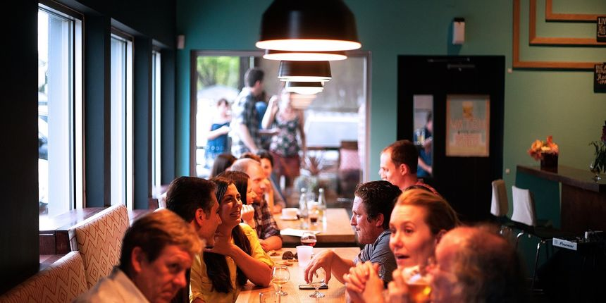

Vjerujem, da će vam ovi primjeri pomoći u svim situacijama kada ćete se naći u restoranima, ili na druženju oko stola sa svojim prijateljima i rodbinom. Ne opterečujte se, uživajte u jelu i piću te društvu s kojim se družite!

Pripremio : Dubravko Miljan, prof. defektolog

Izvori : <https://klinfo.rtl.hr/roditelji-3/roditelji/ponasanje-za-stolom-pet-pravila-koja-djecu-moramo-nauciti-osnovne-skole/>

<https://www.rtl.hr/zivotistil/edukacija/2675277/bonton-u-restoranu-pravila-lijepog-ponasanja-u-restoranu/>